Mejores marcas de motos en la actualidad

por [Wilock](https://www.wilock.com/author/carlos_e18xj5j9/" \o "Mensajes de Wilock) | Sep 12, 2019 | [Motos](https://www.wilock.com/category/motos/) | [6 Comentarios](https://www.wilock.com/lista-de-mejores-marcas-de-moto-de-la-actualidad/#respond)

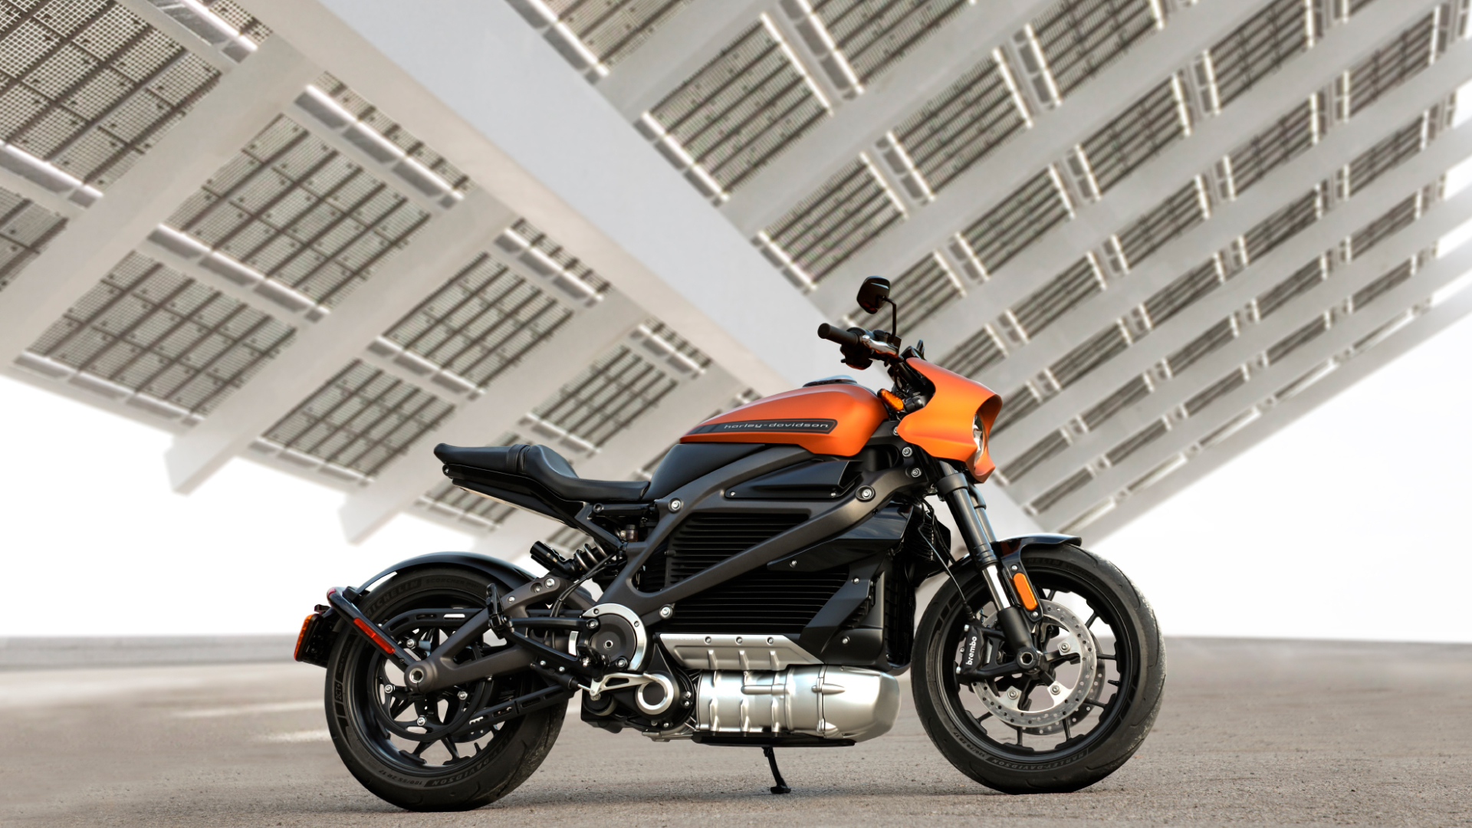

Nada se compara a la sensación de libertad, emoción y adrenalina que ofrece el salir a rodar sobre una moto. Sin embargo, a través de la historia se han fabricado muchísimos modelos de motos y por supuesto de diferentes marcas. Por ese motivo, te detallaremos cuáles son las mejores marcas de motos en la actualidad.

Tabla de Contenidos

**Harley Davidson**

[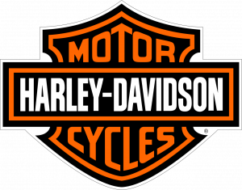](https://www.harley-davidson.com/)

**Harley-Davidson** es un fabricante de motocicletas de lujo, y es considerada como una de las mejores marcas de motos en Estados Unidos, ya que se dedica a fabricar maquinas de gran tamaño y cilindrada, pensadas para ser conducidas en largas carreteras o autopistas a velocidades ampliamente superiores a los 100 km/h. Por esa razón es una de las marcas mas icónicas y con gran prestigio en este sector.

Fue creada por Walter Davidson y William Harley en el año 1903 y desde entonces han hecho vivir a los amantes de las motos, las más intensas emociones. Esta marca ha diseñado motos para todos los gustos, desde modelos deportivos hasta los más elegantes e interesantes.

Se dice que, de cada 10 jóvenes 9 se imaginan conduciendo una Harley Davidson. ¿Te gustan las Harley?, Si es así echa un vistazo  a  nuestro post[«Motos Chopper: Tipos, características y mejores marcas»](https://www.wilock.com/motos-chopper-tipos-caracteristicas-mejores-marcas/)

Características más destacadas de Harley Davidson:

* Amplias dimensiones
* Gran cilindrada
* Perfectas para largas distancias
* Alto prestigio
* Calidad

**Yamaha**

[](https://www.yamaha-motor.eu/es/es/)

Es una de las primeras fábricas japonesas de motocicletas por excelencia alrededor del mundo. La fundó Genichi Kawakami y en el año 1954 sacó a la luz su primer modelo de moto. En dos años, Yamaha ya tenía presencia en el mercado mundial comenzando con la exportación de su producto a Estados Unidos. Esta marca  de moto ha estado ligada a las carreras por ser una de las más respetables y rápidas a nivel mundial, sus modelos comerciales van desde las populares Scooters de 50 o 125 cc hasta las rápidas YZF R o las FJR 1300.

Características más destacadas de Yamaha:

* Rápidas
* Calidad superior
* Altas prestaciones
* Ligeras y compactas
* Durabilidad
* Confiabilidad
* Última tecnología

**Honda**

[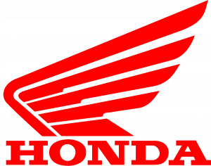](https://www.honda.es/motorcycles.html)

Podemos decir que Honda es de las mejores marcas de moto en todo Japón, debido a que es por excelencia, el mayor fabricante. Fue fundada por Soichiro Honda y Takeo Fujisawa. Honda fabrica modelos donde resalta la combinación entre lo atractivo de una Harley Davidson con todos los modelos deportivos que diseña Yamaha. Uno de los factores que impulsan las ventas de esta marca de motos, es su diversidad en modelos, la fiabilidad de sus motores y gran versatilidad en recambios y mantenimiento, lo que la convierte en una de las mejores marcas en el mercado.

Por lo general Honda tienen un coste bastante elevado y es porque sus diseños compiten realmente con el precio ya que la vida útil de cada uno de ellos es más duradera. ¡Si es Honda, lo vale!

Características más destacadas de Honda:

* Precio elevado
* Larga vida útil
* Fiabilidad de sus motores
* Versatilidad en recambios y mantenimiento

**Ducati**

[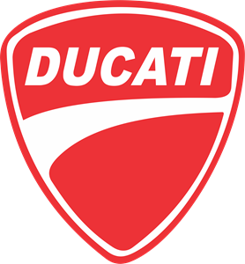](https://www.ducati.com/)

Ducati ya lleva 92 años en el mercado y sigue siendo una de las mejores en el sector. Fundada por Antonio Cavalieri Ducati, se trata de una las marcas de moto más reconocidas en Italia y en el mundo entero. Los profesionales más experimentados y los aficionados eligen comprarlas por su calidad, diseño y resistencia. Las motos Ducati son muy duraderas y no necesitan de gran mantenimiento. Además, un punto importante a su favor es que resulta muy sencillo adquirir repuestos.

Algo interesante de Ducati, es que aunque hoy está consolidado como una de las primeras en el sector comercial y deportivo (sobre todo por sus modelos en competencias como MotoGP), su primer modelo fue la “Cucciolo” muy semejante a una bicicleta estándar pero con motor.

Las motos Ducati tienen un coste bastante elevado, se puede decir que están por encima de las Harley, pero su velocidad y belleza la respaldan.

Características más destacadas de Ducati:

* Alta calidad
* Durabilidad
* Bajo mantenimiento
* Fácil adquisición de repuestos

**Kawasaki**

[](https://www.kawasaki.es/)

Kawasaki Shozo creó en 1986 su primer modelo de motocicleta y a partir de ese momento comenzó a fabricar y distribuir sus modelos a nivel mundial, se caracterizan por el poder de sus motos deportivas con diseños elegantes especialmente para ir a altas velocidades.  
Esta marca de moto cuenta en su haber con los modelos “Dual Sport” que han batido record a nivel mundial. Adicionalmente  posee el modelo más rápido del planeta la Ninja H2R.

Características más destacadas de Kawasaki:

* Modelos de alta velocidad
* Alto rendimiento
* Calidad

**BMW**

[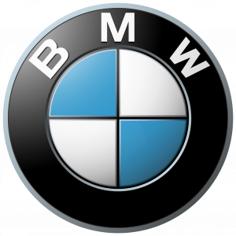](https://www.bmw-motorrad.es/)

BMW comenzó sus operaciones en 1921 y es reconocida mundialmente por la fabricación de sus automóviles, sin embargo han producido espectaculares modelos de motos de gama alta que se han considerado dentro de los mejores a nivel mundial, BMW cuenta con modelos deportivos, de turismo y todo terreno. Cabe destacar que sus precios se encuentran entre uno de los más elevados en el mercado.

Características más destacadas de BMW:

* Precio elevado
* Diseños de alta gama
* Polivalente
* Comodidad
* Facilidad de conducción

**Suzuki**

[](https://moto.suzuki.es/)

Suzuki fue creada en 1950 por Michio Suzuki. Esta marca japonesa ha sido pionera en la creación de motos basadas en refrigeramiento líquido y en la actualidad es reconocida por estar entre las marcas que buscan el estilo, la velocidad y lo desafiante.

Uno de sus modelos obtuvo el título de “la más rápida del planeta”, la Suzuki Hayabusa o Halcón Peregrino. Tiene modelos deportivos consagrados como la gama GSXR y modelos de scooters que han marcado historia.

Características más destacadas de Suzuki:

* Velocidad
* Diversidad de modelos
* Simplicidad

**Aprilia**

[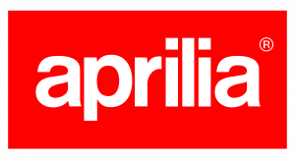](https://www.aprilia.com/)

En 1968 Ivano Beggio lanzó su primer modelo de moto al mercado: La motocicleta Aprilia, aprovechando el movimiento en el mercado de las motocicletas para esa época. Esta marca de motos se ha especializado en el sector de carreras, teniendo el récord en los eventos y concursos de Grand Prix con más victorias hasta nuestros días; siendo justamente eso, lo que ha consolidado a Aprilia como el mejor fabricante de motos deportivas en toda Europa.

En la actualidad se dedica a fabricar motos de gama baja/media con un impresionante sistema de control que solo es visto en las motos de competencia de alta gama. Aprilia ha sido particularmente exitosa en las divisiones menores del mundial de motociclismo, y se ha caracterizado por experimentar configuraciones de cilindros inusuales.

Características más destacadas de Aprilia:

* Excelente sistema de conducción
* Considerada para carreras
* Especialistas en motos deportivas

**KTM**

[](https://www.ktm.com/)

KTM fue fundada por el ingeniero austriaco Hans Trunkenpolz, es conocida por sus modelos todo terreno. Su característica mas relevante es que pueden soportar lo salvaje de cada carrera a toda velocidad, por lo que han logrado fama y popularidad, ubicándose como una de las mejores marcas de moto. Si bien es conocida por sus motocicletas todo terreno y motocross, en los últimos años se ha expandido a la producción de motocicletas de calle.

Características más destacadas de KTM:

* Especiales para motocross y todo terreno
* Alta resistencia

**MV Agusta**

[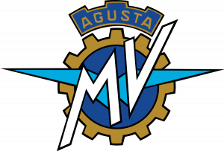](https://www.mvagusta.com/)

Esta marca pertenece a una empresa italiana que tuvo sus comienzos en 1945. Posee modelos tan exclusivos que algunos de estos se encuentran entre los más costosos del mundo. Se les reconoce por emitir un sonido especial como el de los motores de Ferrari.

Características más destacadas de MV Agusta:

* Precio elevado
* Buena conducción
* Exclusividad

